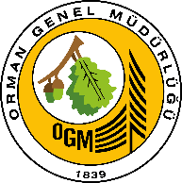 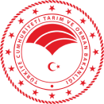 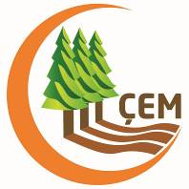 

**T.C.**

**TARIM VE ORMAN BAKANLIĞI**

**ÇÖLLEŞME VE EROZYONLA MÜCADELE GENEL MÜDÜRLÜĞÜ**

**ESKİŞEHİR İLİ SİVRİHİSAR İLÇESİ**

**YUKARI SAKARYA HAVZASI PORSUK ÇAYI-1**

**MİKRO HAVZASI ENTEGRE MİKRO HAVZA REHABİLİTASYON PROJESİ**

**Ankara- 2018**

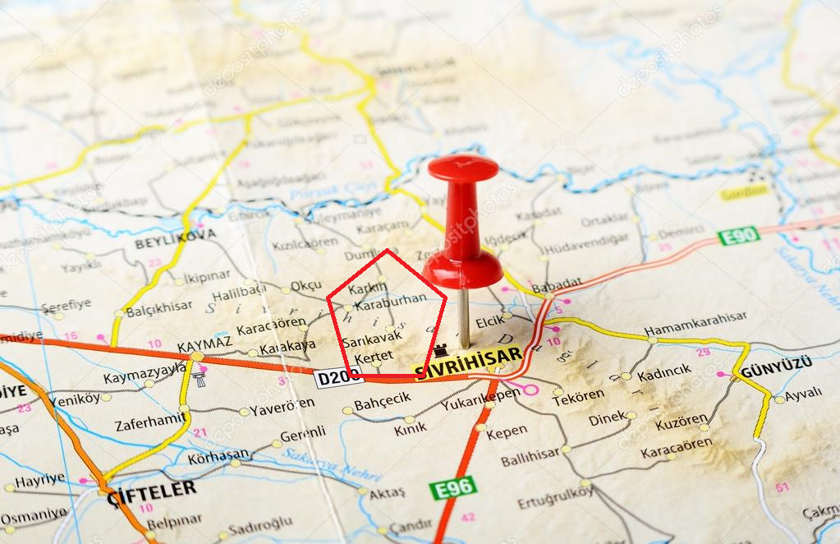

**Projenin Yeri:** Eskişehir İli, Sivrihisar İlçesi sınırlarında kalmakta olup; Karkın, Karacaörenyayla, Paşakadın, Karaburhan, İbikseydi, Sarıkavak, Kertek ve Yeniköy Köylerini kapsamaktadır.

**Proje Genel Alanı:** 23.921 Ha

**Öngörülen Uygulama Yılları:** 2019-2023

**Projenin Genel Amaçları:**

* Orman, mera, toprak ve su kaynaklarının sürdürülebilir kullanımını sağlamak,
* Çeşitli gelir getirici ve refah artırıcı faaliyetler ile yöredeki yaşam kalitesini ve gelir seviyesini arttırıp doğal kaynaklar üzerindeki baskıyı hafifletmek,
* Porsuk Çayı-1 Mikrohavzasına yapılan ve/veya yapılması planlanan barajların sediment ile dolmasını engelleyerek barajların ekonomik ömürlerini uzatmak suretiyle yerel faydalar elde etmek,
* Havzanın rehabilitasyonu ve doğal kaynaklarının korunması ile dünyamızı tehdit eden çölleşme, iklim değişikliği ile mücadele ve biyolojik çeşitliğin korunmasına yönelik faydalar elde etmek.

**Proje planlama çalışmaları kapsamında;**

* Orman Bölge Müdürlüğü teknik personeli, diğer kurum temsilcileri ve yerel yönetimle görüşmeler, Köylerde SOR-SAP-ÇÖZ çalışmaları ve Arazi etütleri gerçekleştirilmiştir.

